J'apprends en jouant : le tangram simplifié (MS)

tangram :  Construire les premiers outils pour structurer sa pensée  Explorer des formes, des grandeurs :  reproduire un assemblage de formes  Mobiliser le langage dans toutes ses dimensions  Nommer et désigner les formes reconnues  Lexique : carré, triangle+ vocabulaire spatial ( sur, à côté, au-dessus….) | 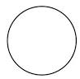 J'assemble librement les éléments du tangram.  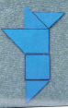   | J'associe des formes de même longueurs (Jeu des longueurs)  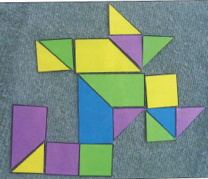 | Je reproduis un modèle en m'aidants du tracé des formes  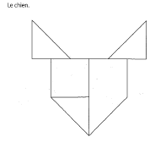 | Je reproduis un modèle à partir de sa la silhouette  

(S'appuie sur le livre ACCES MS)
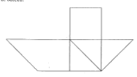 | 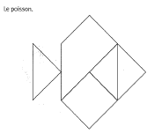 |  | 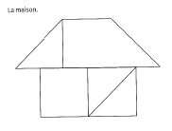
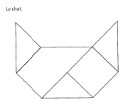 | 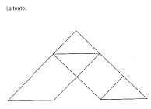 | 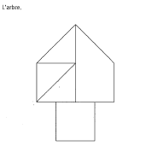 | 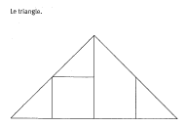
 |  |  | 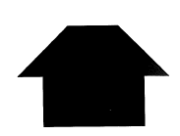
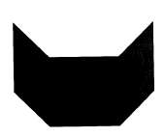 |  |  | 